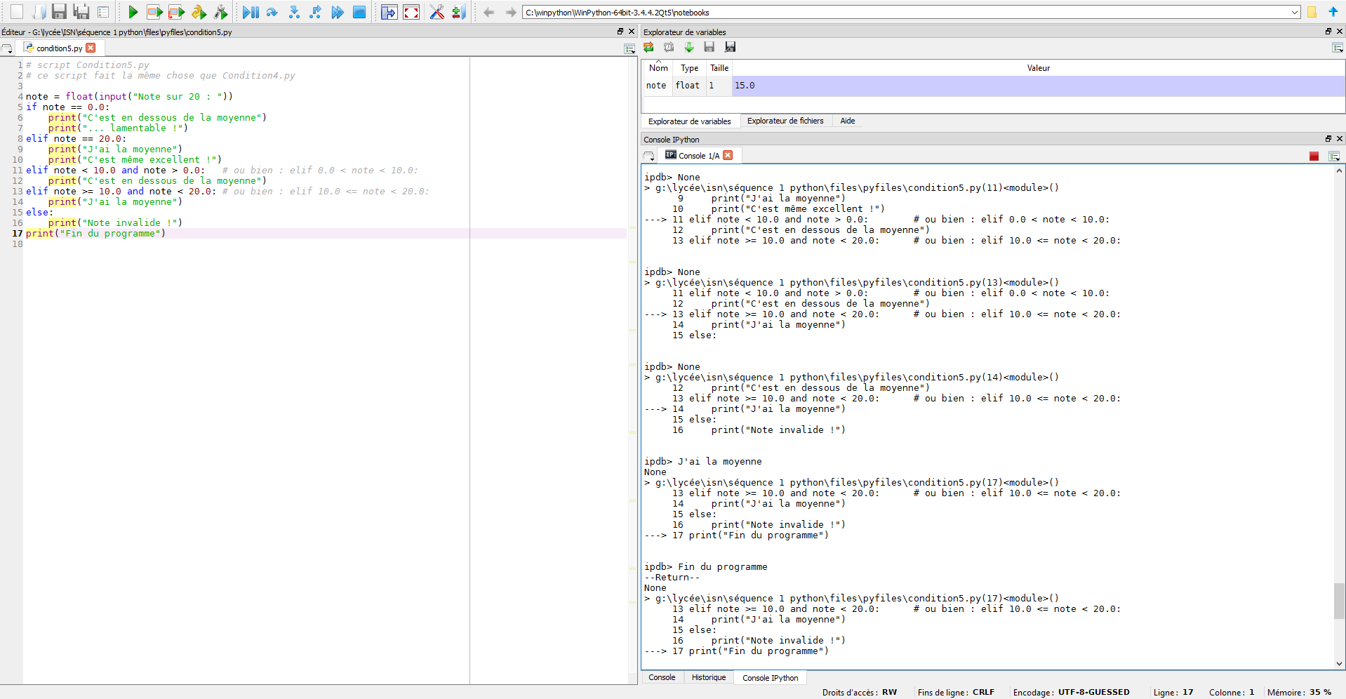

Evolution de la ou des variables

Avancement pas à pas « CTRL F10 »

Ligne traitée dans le programme